HỌC VIỆN CÔNG NGHỆ BƯU CHÍNH VIỄN THÔNG

**KHOA CÔNG NGHỆ THÔNG TIN**



**BÁO CÁO TUẦN 1**

**MÔN HỌC: IOT VÀ ỨNG DỤNG**

**Đề tài:HỆ THỐNG GIÁM SÁT BÁO CHÁY**

Mã môn học : INT14149

Lớp: D20-139

Nhóm bài tập lớn: 12

Thành viên:

Đặng Đình Nguyên - B20DCCN477

Nguyễn Khánh Nam - B20DCCN454

Bùi Thanh Sơn - B20DCCN573

**Hà Nội, Tháng 9/2023**

**Mục lục**

1. **Đặc tả các tính năng chính của hệ thống 2**
2. **Cách thức thu thập và truyền dữ liệu 2**
3. **Cách thức xử lý dữ liệu – tính năng thông minh 4**
4. **Các phần cứng dự kiến sử dụng 5**
5. **Đặc tả các tính năng chính của hệ thống**

Hệ thống báo cháy có khả năng thông báo với người sử dụng ngay khi phát hiện có khí gas bị rò rỉ ngoài không khí.

Nếu phát hiện có cháy, hệ thống sẽ gửi thông báo vị trí cụ thể nơi có nguy cơ cháy trực tiếp về mail của người dùng.

Hệ thống hoạt động theo thời gian thực nên đảm bảo được tính cấp thiết và giúp người sử dụng phát hiện đám cháy kịp thời, tránh gây ra các thiệt hại không đáng có.

Người sử dụng có thể xem lại lịch sử các lần báo cháy của hệ thống thông qua giao diện web để theo dõi, giảm thiểu tối đa rủi ro hỏa hoạn.

Hệ thống sẽ thông báo với người sử dụng tuổi thọ của cảm biến báo cháy dựa vào tần suất báo cháy để người sử dụng có thể lên kế hoạch thay thế cảm biến định kì.

1. **Cách thức thu thập và truyền dữ liệu**

Hệ thống sử dụng các cảm biến nhiệt độ độ ẩm - DHT11, cảm biến khí gas - MQ2 và cảm biến phát hiện lửa

Cách thu thập dữ liệu của bộ cảm biến nhiệt độ, độ ẩm , khí ga với tia lửa trong hệ thống **Thiết kế hệ thống giám sát báo cháy**

Dữ liệu cảm biến được thu thập bởi các cảm biến nhiệt độ, độ ẩm và ánh sáng. Các cảm biến này hoạt động bằng cách chuyển đổi các kích thích vật lý thành tín hiệu điện. Tín hiệu điện này sau đó được chuyển đổi thành dữ liệu kỹ thuật số và được lưu trữ trong bộ nhớ của cảm biến.

Có hai cách chính để thu thập dữ liệu của bộ cảm biến bộ cảm biến nhiệt độ, độ ẩm , khí ga với tia lửa trong IoT:

* Thu thập dữ liệu theo thời gian thực: Dữ liệu cảm biến được thu thập liên tục và được truyền ngay lập tức đến trung tâm dữ liệu. Phương pháp này được sử dụng trong các ứng dụng cần theo dõi các thay đổi của nhiệt độ, độ ẩm và ánh sáng theo thời gian thực, chẳng hạn như hệ thống giám sát môi trường hoặc hệ thống tự động hóa.
* Thu thập dữ liệu theo chu kỳ: Dữ liệu cảm biến được thu thập theo chu kỳ, chẳng hạn như mỗi phút, mỗi giờ hoặc mỗi ngày. Phương pháp này được sử dụng trong các ứng dụng không cần theo dõi các thay đổi của nhiệt độ, độ ẩm và ánh sáng theo thời gian thực, chẳng hạn như hệ thống báo cáo thời tiết hoặc hệ thống kiểm soát chất lượng.

Các bước thu thập dữ liệu của bộ cảm biến nhiệt độ, độ ẩm với ánh sáng trong IoT

Để thu thập dữ liệu của bộ cảm biến nhiệt độ, độ ẩm , tia lửa cần thực hiện các bước sau:

1. Chọn cảm biến phù hợp: Có nhiều loại cảm biến nhiệt độ, độ ẩm và ánh sáng khác nhau..
2. Kết Nối Cảm Biến Với Mạch Điều Khiển: Kết nối các cảm biến nhiệt độ và độ ẩm vào mạch điều khiển IoT, Lập trình cảm biến: Bạn cần lập trình cảm biến để thu thập dữ liệu theo cách bạn muốn.
3. Kết nối cảm biến với mạch điều khiển: Kết nối các bộ cảm biến nhiệt độ, độ ẩm , khí ga với tia lửa vào mạch điều khiển IoT
4. đọc dữ liệu từ cảm biến

* Sử dụng phần mềm Arduino IDE để thiết kế vào nạp code vào Arduino để thực hiện chương trình.
* Sử dụng các thư viện như:
* DHT.h: Thư viện cho DHT11.
* RTClib.h: Thư viện hỗ trợ các hàm điều khiển khi sử dụng module thời gian thực.
* LiquidCrystal_I2C.h: Thư viện hỗ trợ LCD.
* Wire.h: Thư viện hỗ trợ giao tiếp I2C.
* Sau khi có dữ liệu từ cảm biến thì đưa dữ liệu lên database, sử dụng 4 thư viện bao gồm: datetime, pyrebase, serial, smtplib và ssl. Thư viện serial cung cấp công cụ dùng để kết nối với Arduino. Thư viện pyrebase giúp làm việc với database. Vì ta đang đo nhiệt độ và độ ẩm trong thời gian thực nên để có thể hiện thị ta cần thêm 2 thư viện datetime và time. Mail được gửi qua giao thức SMTP được hỗ trợ bởi thư viện smtplib.Arduino và Raspberry Pi sẽ trao đổi dữ liệu thông qua kết nối UART.

1. Kết nối IOT:

* Kết nối mạch điều khiển IOT với internet
* truyền dữ liệu đến database.

1. lưu trữ dữ liệu vào database sau sau đó hiển thị lên web.

**III. Cách thức xử lý dữ liệu – tính năng thông minh**

- Đọc dữ liệu từ cảm biến:

Sử dụng phần mềm Arduino IDE để thiết kế vào nạp code vào Arduino để thực hiện chương trình.

Sử dụng các thư viện như:

· DHT.h: Thư viện cho DHT11.

· RTClib.h: Thư viện hỗ trợ các hàm điều khiển khi sử dụng module thời gian thực.

· LiquidCrystal_I2C.h: Thư viện hỗ trợ LCD.

· Wire.h: Thư viện hỗ trợ giao tiếp I2C.

- Lưu dữ liệu vào server, cảnh báo ngay qua email khi phát hiện thông số vượt ngưỡng cho phép:

Raspberry Pi sẽ đọc dữ liệu từ Arduino và lưu vào database. Việc lưu dữ liệu vào database đảm bảo dữ liệu luôn được theo dõi theo thời gian thực, đồng thời có thể truy xuất dữ liệu từ thời gian cụ thể để tìm hiểu nguyên nhân gây cháy. Hơn nữa khi cảm biến phát hiện thông số vượt ngưỡng cho phép, một thông báo nguy hiểm sẽ được gửi trực tiếp đến email của người dùng giúp người dùng sớm nhận biết và có biện pháp kịp thời để xử lý hoả hoạn

Sử dụng các thư viện python như: datetime, pyrebase, serial, smtplib và ssl.

· Thư viện serial cung cấp công cụ dùng để kết nối với Arduino.

· Thư viện pyrebase giúp làm việc với database.

· Vì ta đang đo nhiệt độ và độ ẩm trong thời gian thực nên để có thể hiện thị ta cần thêm 2 thư viện datetime và time.

· Mail được gửi qua giao thức SMTP được hỗ trợ bởi thư viện smtplib.Arduino và Raspberry Pi sẽ trao đổi dữ liệu thông qua kết nối UART.

- Server lấy dữ liệu từ database: Kết nối server tới database, sau đó thiết lập các api endpoint để lấy dữ liệu từ database hoặc sử dụng socket để dữ liệu từ cảm biến luôn được gửi tới client theo thời gian thực.

- Client request tới server để lấy dữ liệu: Client sẽ thực hiện việc gửi request tới server sau mỗi 3-5 giây, đảm bảo luôn hiển thị dữ liệu mới nhất mà cảm biến thu nhận được .

- Trực quan hoá dữ liệu: Dữ liệu mà client nhận được từ server sẽ được trực quan hoá dưới dạng các biểu đồ giúp người dùng dễ dàng theo dõi trạng thái của khu vực lắp cảm biến, thông số cảm biến có thể được sắp xếp theo thời gian, mức cảnh báo, thuận tiện cho việc truy xuất thông tin .Ngoài ra nếu thông số đang ở mức nguy hiểm, client sẽ xuất hiện cảnh báo, giúp người dùng nhận biết kịp thời nguy hiểm và có phương án xử lý kịp thời.

**IV. Các phần cứng dự kiến sử dụng**

1. Raspberry Pi 3:

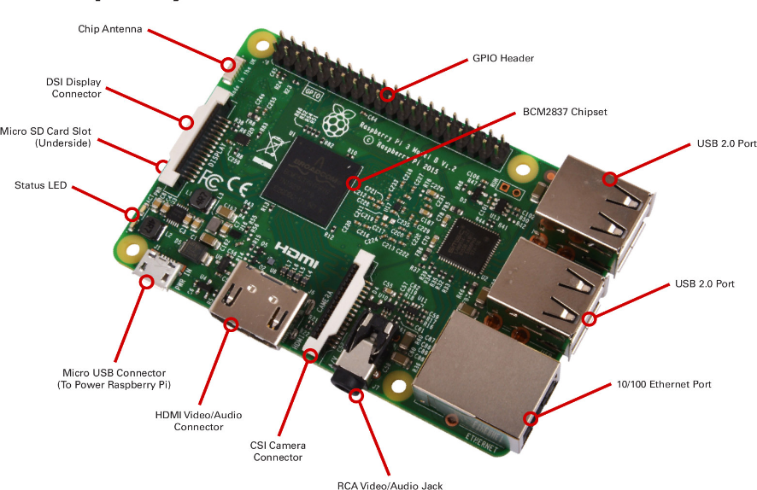

Raspberry Pi 3 là một máy tính nhỏ gọn, giá rẻ, và tiêu thụ ít năng lượng được phát triển bởi Raspberry Pi Foundation.

Nó được trang bị vi xử lý ARM Cortex-A53, RAM, và cổng kết nối đa dạng.

Raspberry Pi 3 thường được sử dụng cho các ứng dụng IoT, hệ thống nhúng, và máy tính cá nhân.

1. Arduino Uno R3:

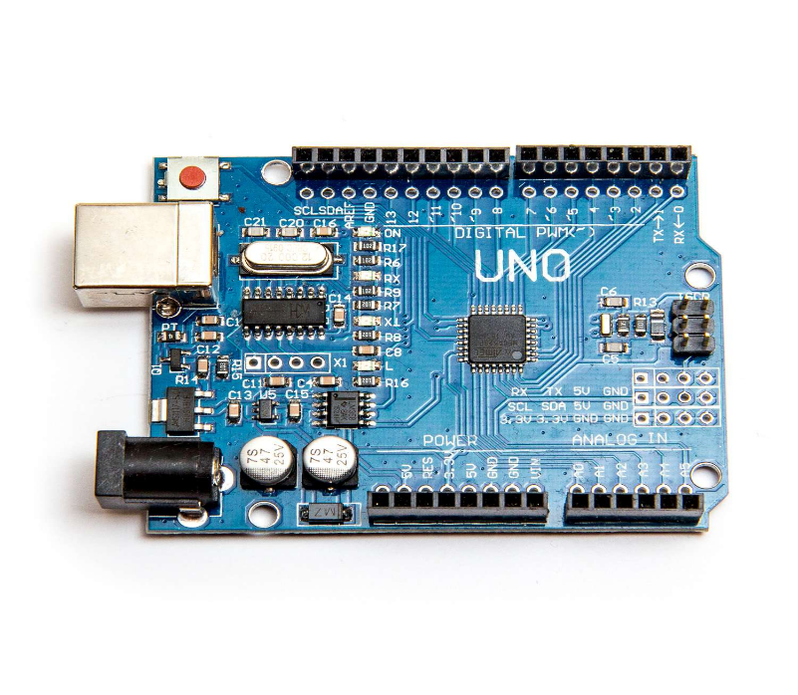

Arduino Uno R3 là một bo mạch phát triển được sử dụng rộng rãi trong các dự án điện tử.

Nó được xây dựng dựa trên vi xử lý ATmega328P và có nhiều chân I/O để kết nối với các cảm biến và thiết bị khác.

Arduino Uno thích hợp cho việc lập trình và điều khiển các dự án điện tử tự động.

1. Cảm biến phát hiện lửa :

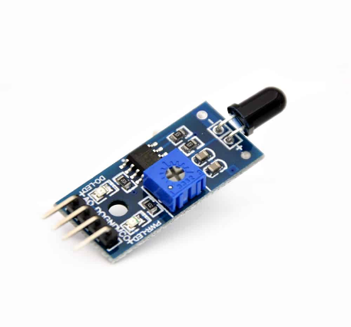

Cảm biến chuyên dùng để phát hiện lửa, thường dùng trong các hệ thống báo cháy. Tầm hoạt động trong khoảng 80cm với góc quét 60°.  
 Cảm biến nhận biết được lửa tốt nhất với bước sóng 760nm - 1100nm. Mạch còn được tích hợp IC LM393 để so sánh tạo mức tín hiệu và có thể chỉnh được độ nhạy bằng biến trở.

Cảm biến sẽ được lắp đặt ở những nơi có khả năng cao xảy ra cháy vì tầm hoạt động khá ngắn

1. Cảm biến nhiệt độ, độ ẩm DHT11 :

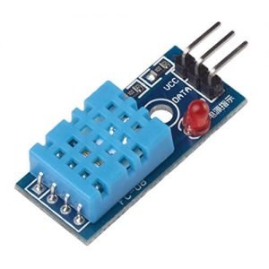

Cảm biến nhiệt độ, độ ẩm đo nhiệt độ và độ ẩm trong môi trường.

Chúng được sử dụng để kiểm tra sự thay đổi về độ ẩm, nhiệt độ trong những môi trường dễ xảy ra cháy

1. Cảm biến khí gas MQ2:

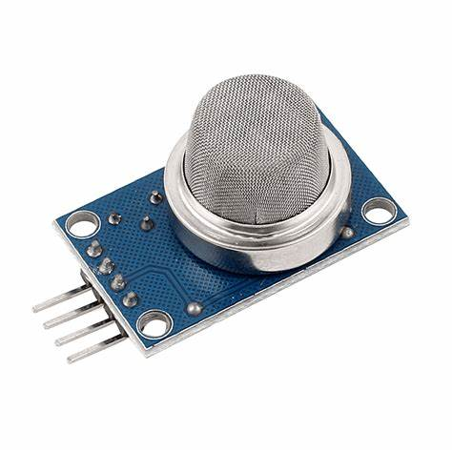

Cảm biến khí gas MQ2 là một loại cảm biến phát hiện khí gas độc hại hoặc dễ cháy.

Nó có khả năng phát hiện các khí như khí than, khí CO, và khí LPG.

Đây là cảm biến quan trọng trong hệ thống báo cháy

1. Màn hình LCD 1602 tích hợp modul kết nối I2C :

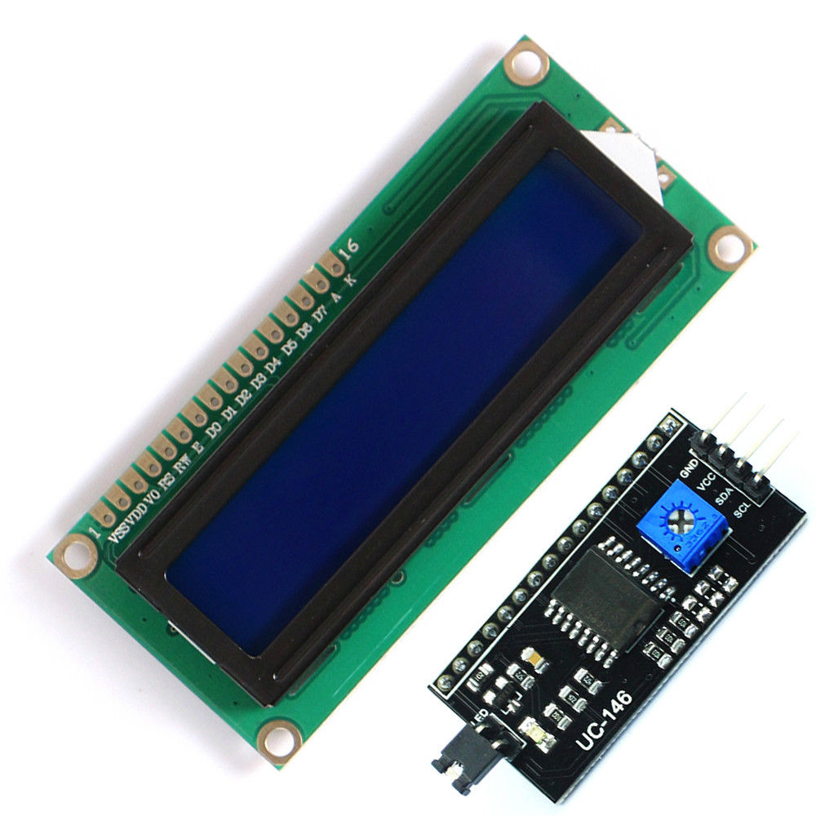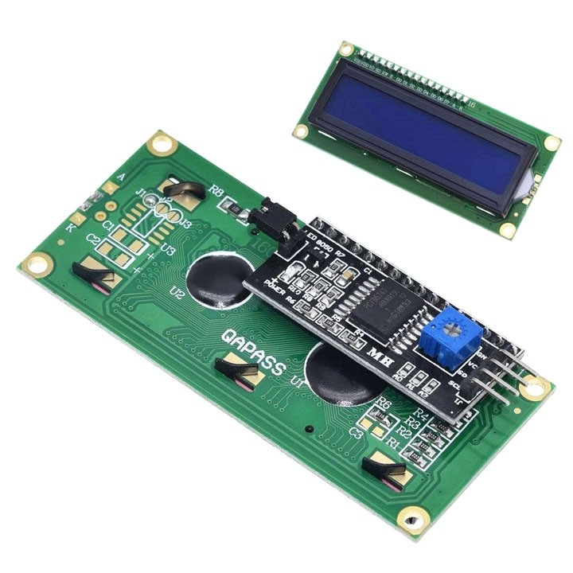

Cho phép người dùng quan sát trực tiếp thông báo từ hệ thống thông qua màn hình LCD kích thước 82x35x18 mm